Màn hình Main activity

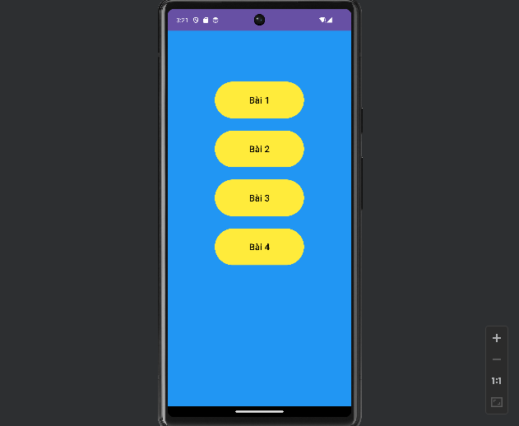

Màn hình Bài 1

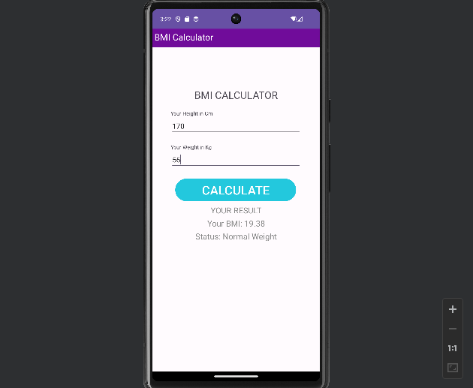

Màn hình Bài 2

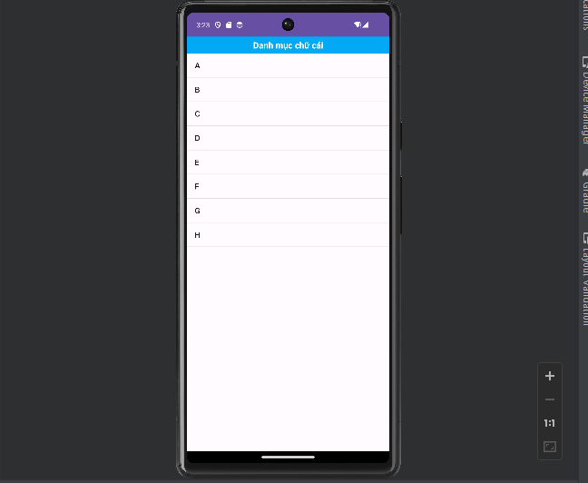 Listview nâng cấp khi bấm vào sẽ chuyển qua màn hình khác

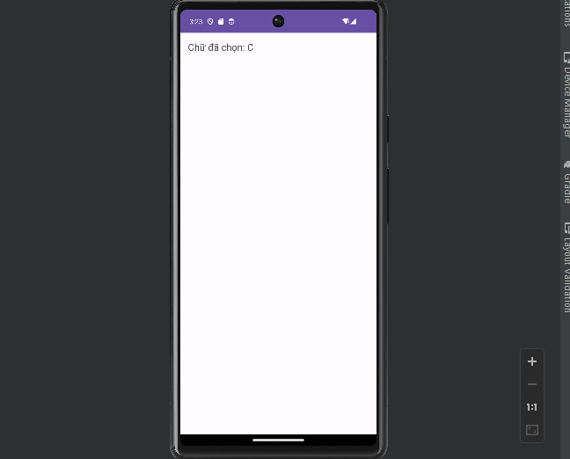

Màn hình Bài 3

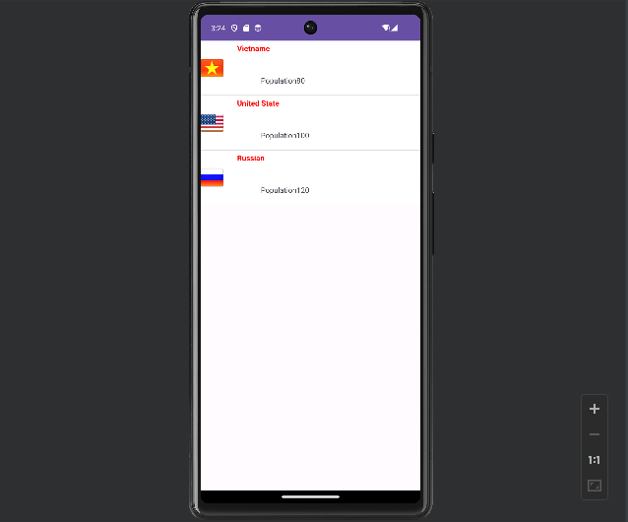

Listview nâng cấp khi bấm vào sẽ chuyển qua màn hình khác

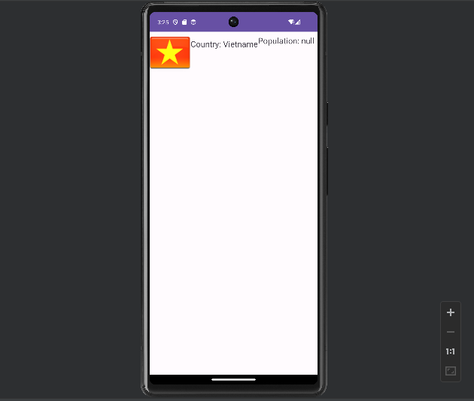

Màn hình Bài 4

